**Rutinbeskrivning för Gruppadministratörer på VerkO för hantering av behörighetsansökan till FMV Teamcenter**

**Allmänt**

Denna rutinbeskrivning visar de grundläggande steg som krävs för att behörighetsprocessen enhetligt och koordinerat ska kunna genomföras.

Kraven som ligger till grund för av denna process är att personal som är knutna till två myndigheters ska kunna ansöka om tillgång till information, respektive kunna ta sitt ansvar för delgivning av information i PLM system Teamcenter. Förutom detta så är FMV arkivbildande myndighet och ska kunna ta det övergripande ansvaret för denna verksamhet. Principen är då att ansökningar, tilldelningar och beslut om tilldelning är spårbara över tid.

Detta enligt BESLUT 22FMV1061-5:1 "Principer och kriterier för behörighetstilldelning i Teamcenter".

Riktlinjer gällande multipla konton i Teamcenter

I de fall då en person utför arbete i uppdrag av olika arbetsgivare (FMV/Försvarsmakten) ska samma person inneha olika konton i Teamcenter. Detta kan t.ex. förekomma om en konsult har uppdrag åt Försvarsmakten och FMV och därmed har olika behov av behörigheter och under olika tidsperioder i Teamcenter. Denna person får då ett konto kopplat mot sitt FMV-uppdrag med suffixet (FMV-KONSULT) samt ytterligare ett konto kopplat mot sitt Försvarsmaktsuppdrag med suffixet (FM-KONSULT).

Åtkomst via CITRIX-portalen

Om åtkomst till Teamcenter sker via Citrix-portalen, är praxis att användar-ID i Citrix/REFhdl ska vara samma som LANDAID eller FMID. En person som har erhållit ett LANDAID eller FMID ska alltså säkerställa att användarkontot i Citrix har samma ID, detta för att undvika otillåtna dubbletter.

1. **Förutsättningar**

Respektive VerkO på FMV upprättar en funktion som benämns gruppadministratörer VerkO (GA). Syftet med denna funktion är att hantera ”Utökade behörigheter” och sträva mot att beslut och utökade behörigheter ska ligga så nära där producerande personal befinner sig. Denna funktion kommer även stödja Försvarsmakten inom ramen för vidmakthåll, att på uppdrag av behörig beställare i Försvarsmakten tilldela utökade behörigheter i grupper där Förvarmaktspersonal har ansvaret.

Utöver dessa arenakopplade(VerkO) gruppadministratörer så kommer en Central behörighetsadministratör finnas på FMV, detta för att administrera grundregistrering av nya individer i Teamcenter.

* 1. **Kommunikation och ansvar**

Kommunikationen angående behörighetsansökningar och beslut, då mellan Försvarsmaktens behöriga beställare och gruppadministratörer samt mellan gruppadministratörer sker via funktionsbrevlådor. Även ansökningar från individer knutna mot FMV kommer att skicka sina ansökningar via dessa funktionsbrevlådor. Dialoger till den centrala administratörsfunktionen sker företrädesvis via Kundtjänsts funktionsbrevlåda, men även mailaviserade ”omlottningar” i verktyget VSDL kan förekomma.

Följande åtta (8) funktionsbrevlådor ingår i denna process:

Respektive VerkO ansvarar för bemanning av dessa funktionsbrevlådor och ytterst för respektive gruppadministratörsfunktion.

**Armé FMVteamcenteradmin.arme@fmv.se**

**Marin FMVteamcenteradmin.marin@fmv.se**

**Flyg FMVteamcenteradmin.flyg@fmv.se**

**Led FMVteamcenteradmin.led@fmv.se**

**Log FMVteamcenteradmin.log@fmv.se**

**T&E FMVteamcenteradmin.toe@fmv.se**

Förvaltningsområde PLM ansvarar för Funktionsbrevlåda och funktion.

**Central administratör verksamhetsstod@fmv.se**

Förvarmakten ansvarar för Funktionsbrevlåda och funktion.

**Försvarsmakten fm-plm-bestallningar@mil.se**

* 1. **Beslut**

Alla ansökningar ska ha ett godkännande för att de ska betraktas som giltiga. Respektive VerkO samt behörig beställare i Försvarsmakten etablerar egna processer för tilldelningsbeslut.

* 1. **Spårbarhet**

Kraven på att göra alla tilldelningar och beslut om tilldelning spårbara, så har valet fallit på att återanvända den Kundtjänst som redan är etablerad idag för i huvudsak support men nu även för nyregistrering av individer i Teamcenter. För spårbarheten av utökade behörigheter så har även gruppadministratörerna på respektive VerkO och Central administratör tilldelats roller i samma ärendehanteringsverktyg (VSDL) som Kundtjänsten idag använder. För gruppadministratörerna på respektive VerkO kommer i VSDL en ”Arkivera” funktion att användas.

Summerat så kommer registrerade ärenden i VSDL tillsammans med ”Logglistor” ur systemet Teamcenter ytterst att utgöra basen i kontorevisioner och eventuella incidentutredningar.

* 1. **Gränsytor och förkommande driftsfall**

Kontakter till funktionen Gruppadministratör är i huvudsak:

* Enskilda individer kopplat mot FMV
  + ansöker om ny behörighet samt utökade behörigheter.
* Utsedda beslutsfattare inom eget VerkO
  + för erhållande av tilldelningsbeslut för grundregistrering samt utökade behörigheter mot grupper.
* Central behörighetsadministratör via Kundtjänst
  + för effektuering av grundbehörigheter.
* Andra Gruppadministratörer
  + om ansökningar gått till fel arena eller erfarenhetsutbyte.
* Behörig beställare i Försvarsmakten
  + för att erhålla tilldelningsbeslut för FM Grupper samt FM tilldelningar i FM Grupper.

1. **Processen**

En grafisk processkarta i sin helhet presenteras på sista sidan pkt:3.

* 1. Ansökan inkommer till Funktionsbrevlåda.

* 1. Verifiera ansökan
* Värdera vilken blankett som används och är det blankett från Försvarsmakten att den kommer från behörig beställare dvs Från: **fm-plm-bestallningar@mil.se**.
* Värdera ansökningen *Se även pkt:4 ”Lathund” Verifiera blankett*

1. Från FM, kommer ansökan från behörig beställare i FM?
2. Finns ett godkännande med individidentifierare?
3. Är ”Säkerhetsprövad” =”Ja”
4. Är personalkategorin Rimlig?
5. Är ansökan skickat till rätt VerkO?
6. Redan konto = **Nej**: Ska till Kundtjänst
7. Redan konto = **JA**: Bekräfta åtkomsttyp och ett ”LANDA-ID eller USERID”
8. Återaktivering = **JA**: Ska till Kundtjänst
9. Är sökta roller i med utbildningskrav med i B-avsnittet som sökt roll
10. Är personuppgifter ifyllda, stämmer Personalkategori in mot e-postadress företag?
11. Är åtkomsttyp och kontonamn ifyllda?
12. Är uppdragsgivare och slutdatum ifylld?

*ANM: Vid oklarheter returneras ansökan till avsändaren med tydlig motivering till varför.*

* 1. Ansökan beslutas
* Värdera om ansökan enbart innehåller roller mot grupper för bara FMV eller om den ska översändas till Försvarsmaktens behöriga beställare för beslut **fm-plm-bestallningar@mil.se**.?
* Om ansökan endast omfattas av FMV knutna grupper inom egen arena så skickas ansökan för beslut i enlighet med VerkO internprocess för beslut.

*ANM: En ansökan som angetts som en ”Återaktivering” är den beslutsmässigt att anse som en nyregistrering och där behöver själva ansökan ett beslut.*

* 1. Ansökan identifieras som en nyregistrering eller återaktivering av stängt konto
* Om ansökan är en nyregistrering eller återaktivering av stängt konto ska ansökan skickas till Kundtjänst **verksamhetsstod@fmv.se**
  1. Ansökan identifieras som utökad behörighet
* Om ansökan är en utökad behörighet som är beslutad så genomförs beställda åtgärder i enlighet med process för registrering av behörigheter i Teamcenter?
  1. Ansökan och beslut arkiveras
* När behörighetstilldelningen är genomförd så arkiveras ansökningsblankett och de beslut och e-postmeddelanden som hör till ärendet, genom att skapa ett internärende i VSDL enligt med process Arkivering av ärende i VSDL.
  1. Gruppadministratören får ”Avslutat ärende meddelande” från kundtjänst när en grundbehörighet är utförd hos Central administratör. Den sökande meddelas att tilldelning är genomförd.

1. **Processkarta behörighetsprocess**



1. **”Lathund” Verifiera blankett**

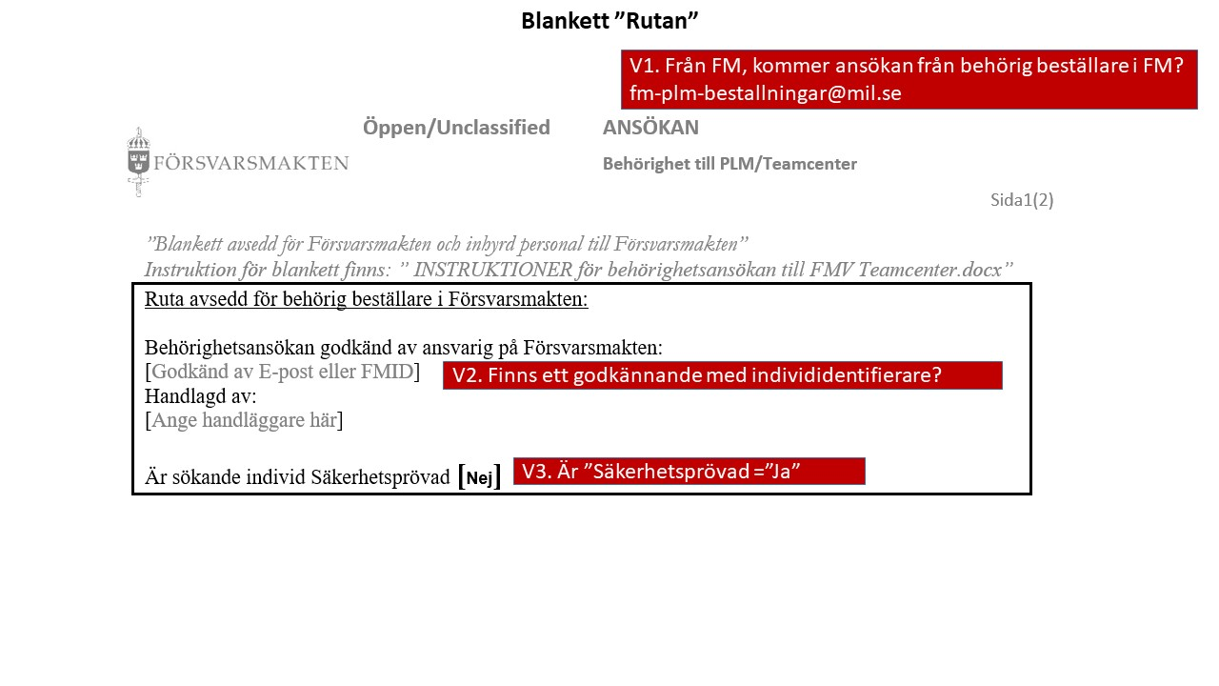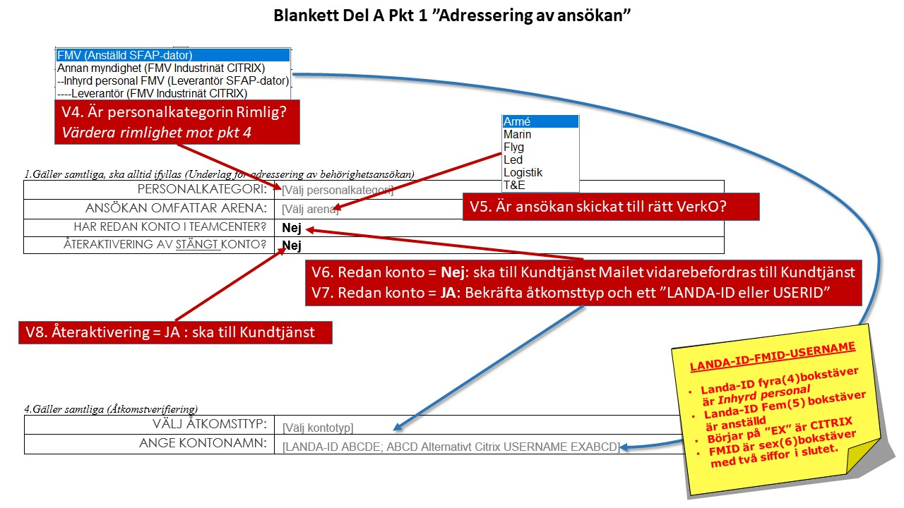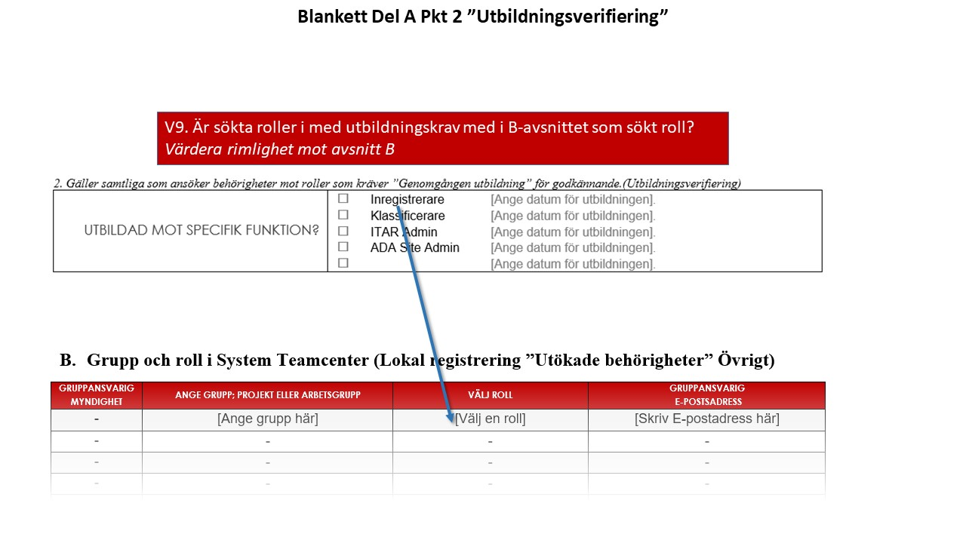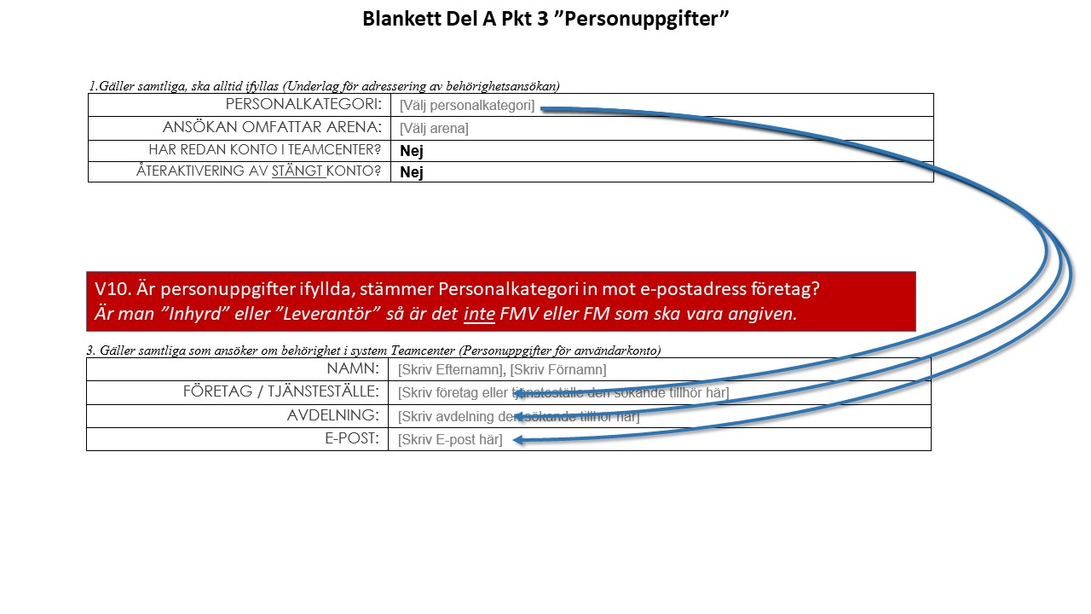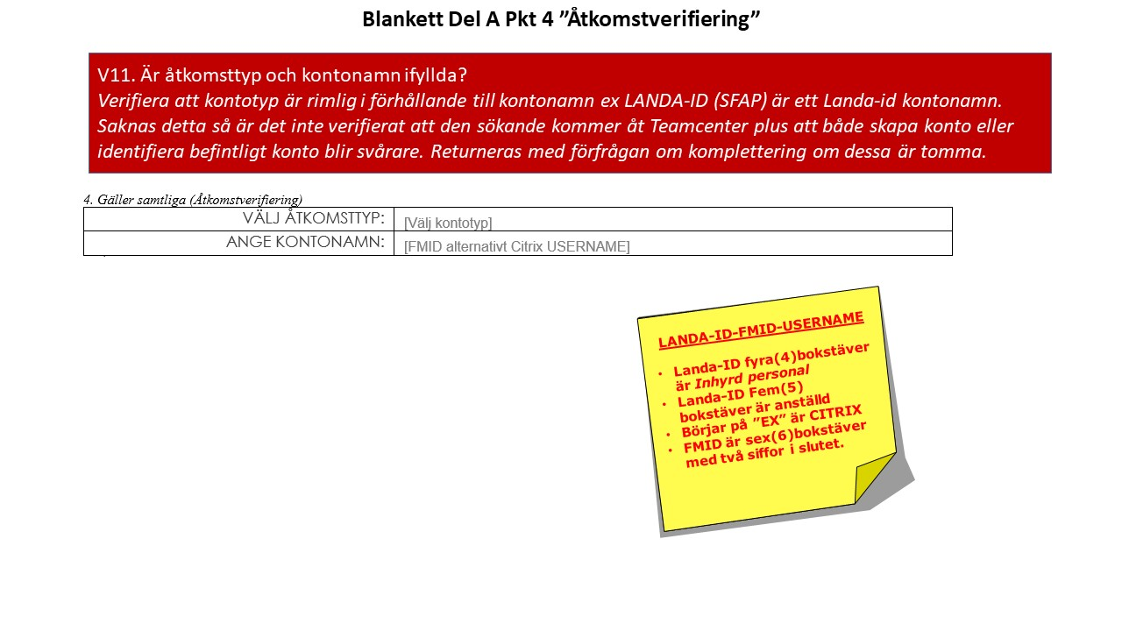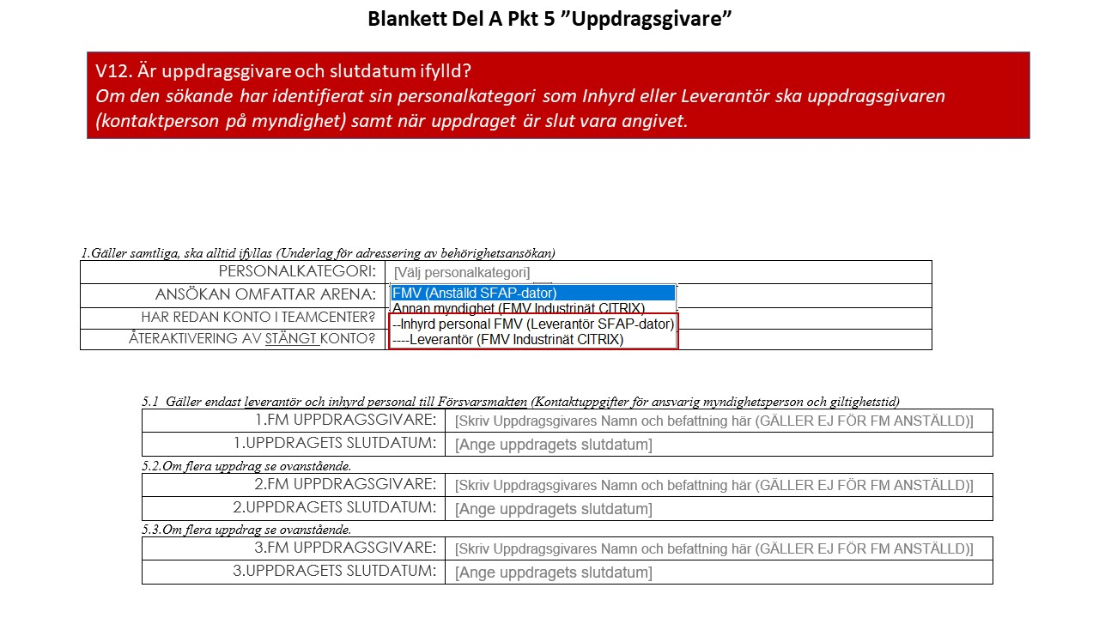

1. **”Lathund” Arkivera i VSDL**

Länk till VSDL <https://logp.fmv.se/tjansterprodukter/VSDL/Sidor/Start.aspx>

